Comment mettre en œuvre le déclenchement de la démarche (phase 1)

-I- Concertation de l’équipe pour définir le thème selon les besoins pour les élèves et en lien avec le projet d’établissement

-II- Proposer des ateliers d’intelligence pour que les apprenants :
- s’approprient le thème et y adhérent
- définissent leur projet : collectif ou individuel, rôle de chacun, appropriation, personnalisation, mise en œuvre personnelle ou collective

- S’approprier le thème

Méthode des 6 chapeaux :
A partir du thème général du CDO, demander aux apprenants de compléter individuellement (sur un carnet de route) ou collectivement (sur tableau, panneau, « Trello » à conserver tout au long du déroulement du projet) le tableau des six chapeaux. Des chapeaux peuvent être évincés
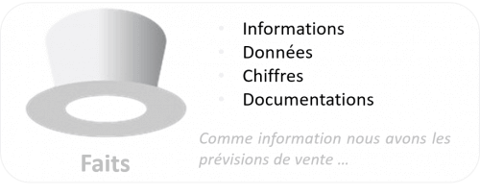 | 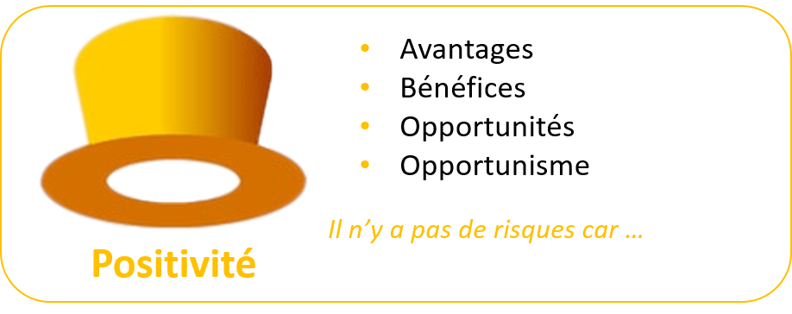 | 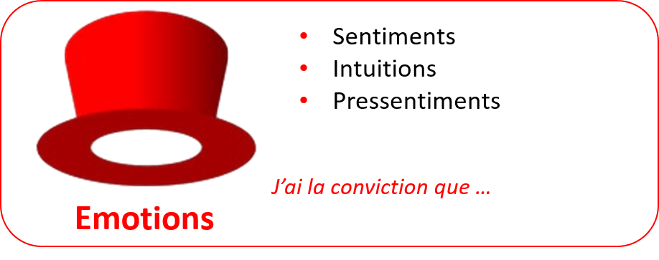
Le chapeau Blanc  Quels sont les faits, les informations ? Quel est le thème ? | Le chapeau jaune  Quels sont les avantages, les opportunités du thème? | Le chapeau rouge  Quels sont les sentiments négatifs ?
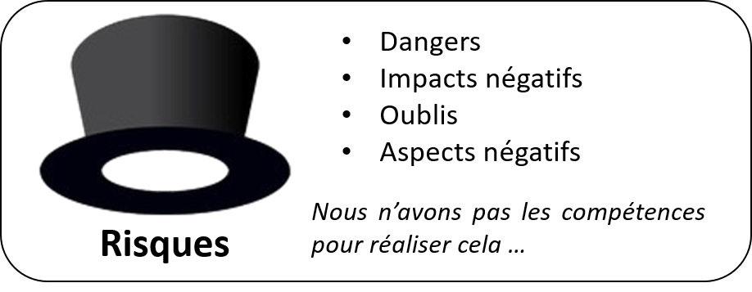 | 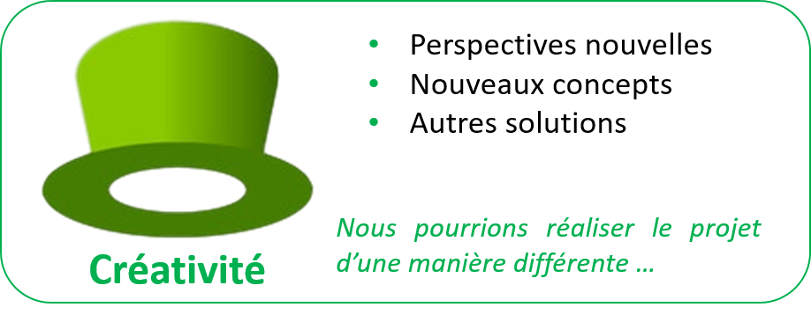 | 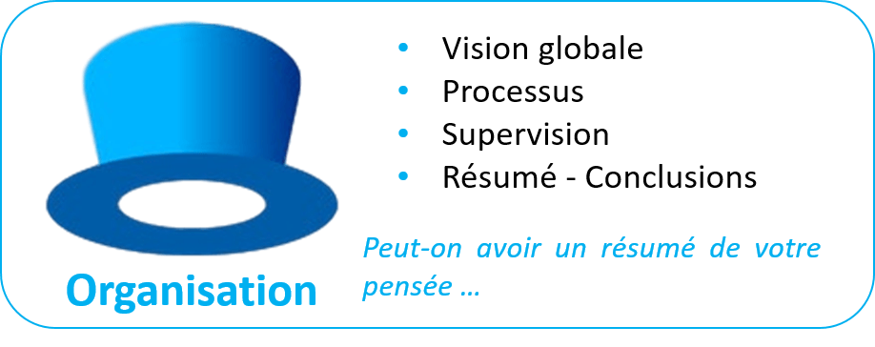
Le chapeau noir  Quels sont les freins et les risques au thème ? | Le chapeau vert  Quels sont les leviers aux freins ? | Le chapeau bleu  Comment on planifie ?

- Définir son le projet
A partir de la réflexion collective ou individuelle sur le thème, chaque apprenant doit trouver sa mission dans le projet collectif ou individuel ou réalisation personnelle ou collective.
Méthode scrum « post-it »
Demander aux apprenants de compléter individuellement (sur tableau, panneau, à conserver tout au long du déroulement du projet) le tableau à l’aide de post-it.

- Le projet
Le post-it 1 correspondant au scénario et représente le projet de l’apprenant.
Attribuer une couleur pour chaque scénario

- Les tâches
L’apprenant indique sur post-it les tâches à mener pour la réalisation du scénario dans la colonne à faire

- L’évolution du projet (phase 3 mise en œuvre / phase 4 évaluation contrôle continu)
L’apprenant ou l’enseignant déplace les post-it « tâches à mener » dans la colonne « en cours » puis « à vérifier » puis « terminé »

Prénom / rôle/ fonction | Scénario | A faire | En cours | A vérifier | Terminé

